Documentación de la base de datos MarmotechBI

Guía para el desarrollo de dashboards en Power BI
Servidor | 192.168.40.8 (SQL Server 2016)
Base de datos | MarmotechBI
Origen de los datos | Se actualiza en vivo desde los sistemas operativos de la empresa
Naturaleza | Capa semántica de vistas (54 vistas + 2 tablas). No almacena datos propios salvo 2 tablas de carga manual
Propósito | Esquema estrella para que usuarios de negocio armen sus propios dashboards con nombres de negocio
Fecha de este documento | 2026-08-25
Idea clave: casi todo en MarmotechBI es una vista que presenta la información con nombres de negocio (vwFactVentas, vwDimProducto, etc.). Como son vistas, no existen llaves foráneas físicas: las relaciones son lógicas y hay que crearlas manualmente en Power BI (ver la sección Relaciones para Power BI).

1. Cómo conectarse desde Power BI
- Obtener datos → SQL Server.
- Servidor: 192.168.40.8 · Base de datos: MarmotechBI.
- Modo: Import (recomendado para tableros publicados) o DirectQuery si se necesita tiempo real.
- Seleccionar las vistas del área que se va a analizar (ej. vwFactVentas + sus dimensiones vwDim*).
- En la vista Modelo, crear las relaciones según la sección 6.
Permisos: el acceso es por login de Windows con rol de lectura (db_datareader) sobre MarmotechBI. Solicitarlo a Tecnología con el usuario de dominio.

2. Convenciones de nombres
Prefijo | Significado | Rol en el modelo
vwDim… | Dimensión — describe (quién, qué, dónde, cuándo) | Tabla de "look up"
vwFact… / VWFACT… | Hecho — mide (cuánto, cuántos) | Tabla central de valores
vwBridge… | Puente — resuelve relaciones muchos-a-muchos | Entre dimensiones
VW_DIM_… / VW_HECHOS_… | Esquema del Balanced Scorecard / Indicadores (área independiente) | Dim / Hecho de gestión
Sin prefijo (ventas_facturas, estadoResultado, item_conteo_ciclico…) | Vistas planas de reporte — ya vienen denormalizadas | Se usan solas, no requieren relaciones
…_usuario (_cdelacruz, _jisa, _mpuig…) | Copias personales filtradas por vendedor/supervisor | Uso individual, no para el modelo general
Claves compuestas — se repiten en casi todo el modelo:
- Producto = cod_n + cod_grupo + cod_tipo + cod_sec (4 columnas). En vwDimProducto existe también producto_id que las concatena como texto (cod_n-cod_grupo-cod_tipo-cod_sec).
- Cliente = tipo_cliente + sec_cliente (2 columnas).

3. Áreas temáticas (subject areas)
# | Área | Hecho(s) principal(es) | Dimensiones que usa
A | Comercial / Ventas | vwFactVentas, VWFACTCOTIZACIONES, vwfactPipeline, vwFactPresupuesto | Fecha, Cliente, Vendedor, EquipoVentas, Producto, Categoría, Provincia, Zona, TipoVenta
B | Cuentas por Cobrar | vwFactCxC_Base, vwFactCxC_Real | Cliente, Vendedor, TipoVenta
C | Despacho / Pendientes | vwOrdenesPendientesDespacho, vwReqCotizaciones, vwProductoDisponible | Cliente, Vendedor, Producto
D | Producción | vwProduccion_pub | DepartamentoProducción, Producto
E | Contabilidad / Finanzas | vwFactContabilidad, estadoResultado | (Departamento, Cuenta — internas)
F | Inventario | vwRotacionInventario_pub, vwRotacionInventarioPorBodega_pub, item_conteo_ciclico | (planas, autocontenidas)
G | Indicadores / Balanced Scorecard | VW_HECHOS_INDICADORES, VW_HECHOS_DOWNTIME, VW_HECHOS_TICKETS | Calendario, Departamentos, Indicadores, Perspectivas, Procesos
H | Datos externos (tabla física) | FactMercadoEdificaciones | (independiente)

Diagramas de relaciones
Vista general del modelo. Las flechas van de la dimensión (1) al hecho (∞). Las imágenes son de alta resolución: acércate (zoom) para leer el detalle de cada columna.

Estrella de Ventas

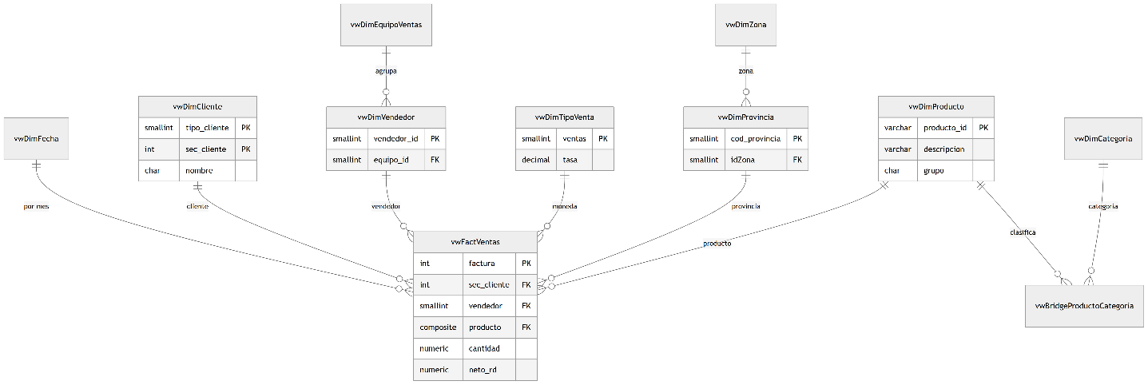El hecho vwFactVentas (grano: línea de factura) rodeado de sus dimensiones.

Otros hechos comerciales

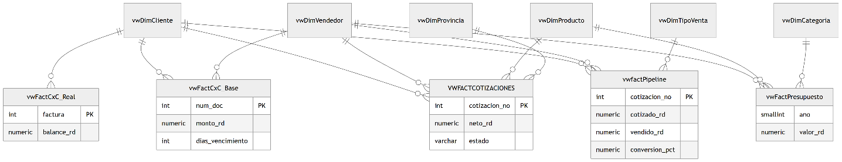Cotizaciones, embudo (pipeline), presupuesto y cuentas por cobrar reutilizan las mismas dimensiones.

Producción

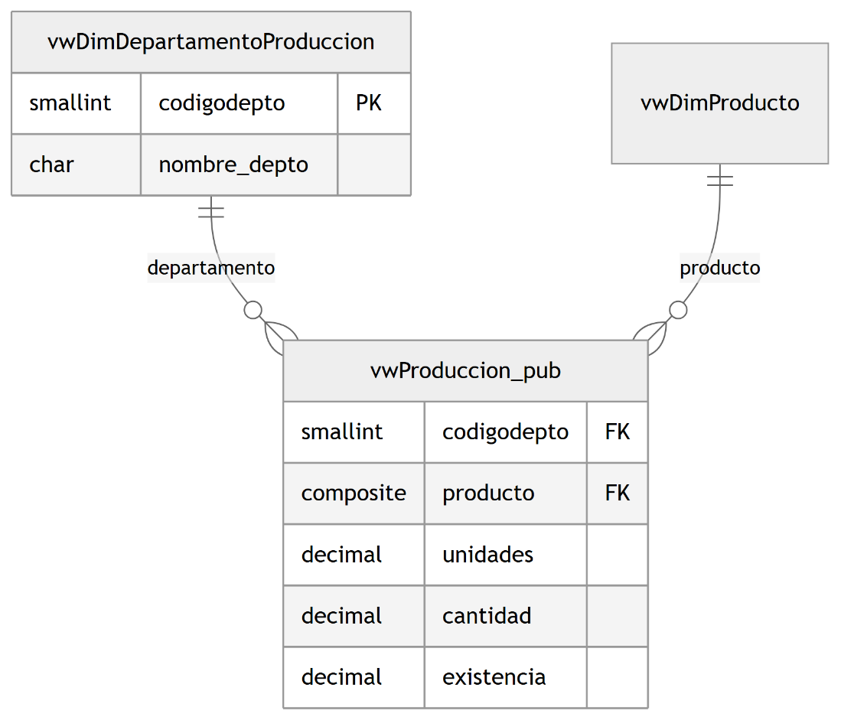

Indicadores / Balanced Scorecard

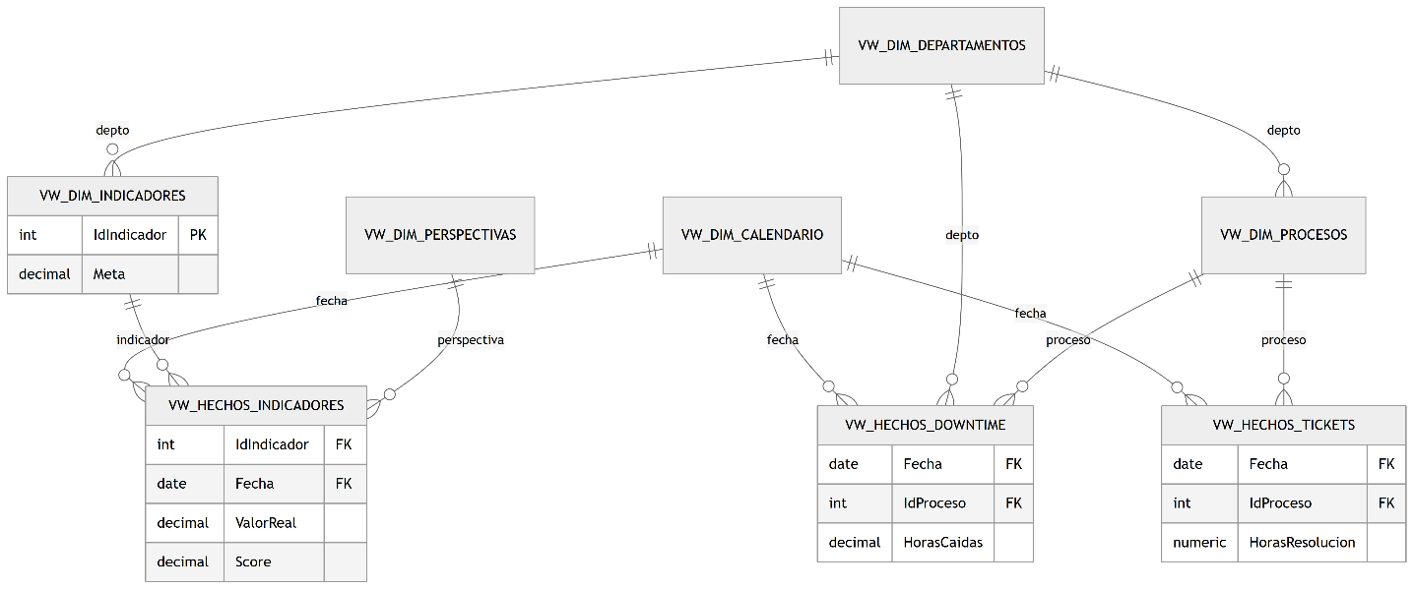Esquema estrella independiente para el tablero de gestión.

4. Diccionario de dimensiones (área comercial)

vwDimFecha — Calendario (grano mensual)
Grano = mes.
Columna | Tipo | Descripción
ano | smallint | Año
numeroMes | smallint | Número de mes (1-12) — llave para ordenar
mes | char(10) | Nombre del mes
AnoMes | varchar(7) | AAAA-MM

vwDimCliente — Clientes · PK = tipo_cliente + sec_cliente
Columna | Tipo | Descripción
tipo_cliente | smallint | Tipo/segmento de cliente (parte 1 de la llave)
sec_cliente | int | Secuencia del cliente (parte 2 de la llave)
nombre | char(100) | Razón social
num_rnc | char(25) | RNC/Cédula
direccion | varchar(173) | Dirección

vwDimVendedor — Vendedores · PK = vendedor_id
Columna | Tipo | Descripción
vendedor_id | smallint | Código de vendedor (corresponde al nº de empleado)
vendedor | varchar(31) | Nombre y apellido
equipo_id | smallint | FK → vwDimEquipoVentas.equipo_id

vwDimEquipoVentas — Equipos de venta · PK = equipo_id
Columna | Tipo | Descripción
equipo_id | smallint | Código del equipo/departamento comercial
equipoVentas | nchar(200) | Nombre del equipo

vwDimProducto — Productos · PK = cod_n+cod_grupo+cod_tipo+cod_sec
Es la dimensión central de producto de todo el modelo.
Columna | Tipo | Descripción
cod_n, cod_grupo, cod_tipo, cod_sec | int | Llave compuesta del producto
producto_id | varchar(43) | Llave concatenada (cod_n-cod_grupo-cod_tipo-cod_sec) — usar esta para relacionar en Power BI
descripcion_producto | varchar(180) | Nombre del producto
unidad_med | char(4) | Unidad de medida
clase / grupo / tipo | char/nvarchar | Jerarquía de clasificación
origen | char(20) | Origen (nacional/importado/producción)
categoria_titulo | varchar(100) | Categoría comercial
GerenteMarcas | varchar(31) | Gerente de marca responsable

vwDimCategoria — Categorías comerciales · PK = cod_categoria
Columna | Tipo | Descripción
cod_categoria | smallint | Código de categoría
categoria | varchar(100) | Nombre de la categoría

vwBridgeProductoCategoria — Puente Producto ↔ Categoría
Resuelve que un producto (por cod_n+cod_grupo+cod_tipo) pertenece a una categoría.
Columna | Tipo | Descripción
cod_n, cod_grupo, cod_tipo | smallint | Parte de la llave del producto
cod_categoria | smallint | FK → vwDimCategoria.cod_categoria

vwDimProvincia — Provincias · PK = cod_provincia
Columna | Tipo | Descripción
cod_provincia | smallint | Código de provincia
nombre_provincia | char(30) | Nombre
pais | nchar(20) | País
idZona | smallint | FK → vwDimZona.cod_zona

vwDimZona — Zonas geográficas · PK = cod_zona
Columna | Tipo | Descripción
cod_zona | smallint | Código de zona
zonaGeografica | char(30) | Nombre de la zona

vwDimTipoVenta — Tipo de venta / Moneda · PK = ventas
Contiene la tasa de cambio usada para convertir a RD$.
Columna | Tipo | Descripción
ventas | smallint | Código de tipo de venta
descripcion | nvarchar(80) | Descripción
simbolo | nvarchar(40) | Símbolo de moneda
descripcion_moneda | nchar(40) | Moneda
tasa | decimal | Tasa de cambio a RD$
tipo_operacion | varchar(11) | LOCAL_RD / LOCAL_USD / EXPORTACION / EURO / OTRO

vwDimDepartamentoProduccion — Departamentos de producción · PK = codigodepto
Columna | Tipo | Descripción
codigodepto | smallint | Código de departamento
nombre_depto | char(30) | Nombre
tipo_departamento | nchar(40) | Tipo
proceso_agrupado | varchar(13) | Agrupación de proceso

5. Diccionario de hechos (measures)

vwFactVentas — Ventas facturadas · grano: línea de factura
Una fila por cada línea de factura. Solo incluye documentos activos (no anulados).
Columna | Tipo | Rol | Descripción
factura, sucid | int | Grano | Nº de factura + sucursal
fecha, ano, mes | date/int | → Fecha | Fecha de factura
tipo_cliente, sec_cliente | — | → Cliente | Llave del cliente
vendedor | smallint | → Vendedor | sec_vend (código del vendedor)
ventas | — | → TipoVenta | Código de moneda/tipo venta
tipoVenta, simbolo, tasa | — | Atributo | Descripción de moneda y tasa
cod_provincia | — | → Provincia | Provincia del cliente
cotizacion_no | int | → Cotización | Cotización que originó la venta
cod_n,cod_grupo,cod_tipo,cod_sec | — | → Producto | Llave del producto
cantidad | numeric | Medida | Cantidad vendida
precio | numeric | Medida | Precio unitario
porc_desc | numeric | Medida | % de descuento
valor_bruto | numeric | Medida | cantidad × precio
valor_descuento | numeric | Medida | Monto del descuento
neto | numeric | Medida | Neto en moneda original
neto_rd | numeric | Medida | Neto convertido a RD$ (neto × tasa) — usar para totales

VWFACTCOTIZACIONES — Cotizaciones · grano: línea de cotización
Llaves: cotizacion_no, tipo_cliente+sec_cliente, vendedor_id, cod_zona, cod_provincia, cod_n…cod_sec. Medidas: cantidad, precio, porc_desc, neto_rd, monto_bruto, monto_descuento, estado.

vwfactPipeline — Embudo comercial (cotizado → vendido → despachado) · grano: cotización
Medidas: cotizado_rd, vendido_rd, pendiente_venta_rd, conversion_pct, despachado_rd, pendiente_despacho_rd. Llaves: cotizacion_no, tipo_cliente+sec_cliente, vendedor, cod_zona, cod_provincia, ventas.

vwFactPresupuesto — Presupuesto/meta de ventas
Llaves: ano,mes, vendedor, ventas, cod_n…cod_sec, cod_categoria. Medidas: cantidad, valor, valor_rd.

vwFactCxC_Base — Movimientos de Cuentas por Cobrar
Llaves: tipo_cliente+sec_cliente, vendedor, num_doc, tipo_doc, ventas. Medidas: monto, monto_rd, monto_signado, monto_signado_rd, dias_vencimiento, tipo_movimiento.

vwFactCxC_Real — Balance vigente de CxC por factura
Llaves: tipo_cliente+sec_cliente, vendedor, factura, ventas. Medidas: balance_rd, dias_vencimiento.

vwProductoDisponible — Disponibilidad de inventario (snapshot)
Disponibilidad calculada con la misma lógica del sistema operativo de inventario. Llave: producto_id / cod_n…cod_sec. Medidas: existencia, ordenes_abiertas, despachado, reservado, transito, disponible (= existencia − (ordenes_abiertas − despachado) − reservado).

vwOrdenesPendientesDespacho — Órdenes pendientes de despacho
Llaves: cotizacion_no, tipo_cliente+sec_cliente, vendedor_id, cod_n…cod_sec. Medidas: cantidadCotizada, cantidadDespachada, cantidadPendiente, valorCotizadoLinea.

vwReqCotizaciones — Requisiciones vs. cotizaciones
Medidas: cantidadCotizada, cantidadDespachada, cantidadPendiente, valorRequisicion, valorPendienteDespachar.

vwProduccion_pub — Producción diaria · grano: producto/día
Llaves: codigodepto → DepartamentoProducción, cod_n…cod_sec → Producto. Medidas: unidades, cantidad, existencia, cantidadVendida.

vwFactContabilidad — Movimientos contables
Llaves: cuenta, codigodepartamento, ano, mes, tipo, banco. Medidas: debito, credito, balance, presupuesto. Incluye auditoría (usuariocreador, fechacreacion…).

6. Relaciones recomendadas en Power BI
Como son vistas, Power BI no detecta relaciones automáticamente. Créalas a mano en la vista Modelo, con cardinalidad Dimensión (1) → Hecho (*) y filtro en dirección única.

6.1 Área comercial (estrella)
Dimensión (lado 1) | Columna | Hecho (lado *) | Columna
vwDimFecha | AnoMes | vwFactVentas / cotizaciones / pipeline | AnoMes derivado de ano+mes
vwDimCliente | clave compuesta | vwFactVentas, VWFACTCOTIZACIONES, CxC | tipo_cliente + sec_cliente
vwDimVendedor | vendedor_id | vwFactVentas (vendedor), cotizaciones (vendedor_id) | vendedor
vwDimEquipoVentas | equipo_id | vwDimVendedor | equipo_id
vwDimProducto | producto_id | hechos con cod_n…cod_sec | clave compuesta
vwDimCategoria | cod_categoria | vwBridgeProductoCategoria | cod_categoria
vwBridgeProductoCategoria | cod_n+cod_grupo+cod_tipo | vwDimProducto | mismas columnas
vwDimProvincia | cod_provincia | vwFactVentas, cotizaciones, pipeline | cod_provincia
vwDimZona | cod_zona | vwDimProvincia | idZona
vwDimTipoVenta | ventas | hechos con ventas | ventas

6.2 Claves compuestas — cómo resolverlas
Power BI solo permite relaciones por UNA columna. Para Cliente y Producto (llaves de 2 y 4 columnas) crea una columna llave concatenada con la misma fórmula en la dimensión y en el hecho:
// Cliente — en vwDimCliente y en cada hecho:
ClienteKey = FORMAT([tipo_cliente],"00") & "-" & FORMAT([sec_cliente],"0000000")

// Producto — usar el producto_id que ya trae vwDimProducto; en los hechos:
ProductoKey = FORMAT([cod_n],"0") & "-" & FORMAT([cod_grupo],"0") & "-" & FORMAT([cod_tipo],"0") & "-" & FORMAT([cod_sec],"0")
Luego relaciona por ClienteKey / ProductoKey.

6.3 Fechas
Los hechos traen ano + mes/numeroMes (grano mensual). Recomendado:
- Crear una tabla de calendario en Power BI (CALENDAR/CALENDARAUTO) y una columna AnoMes en cada hecho para relacionar; o
- Reutilizar VW_DIM_CALENDARIO (grano diario) como calendario compartido cuando se cruce con Indicadores.

6.4 Moneda
Los valores *_rd ya vienen convertidos a RD$ usando la tasa de vwDimTipoVenta. Para totales monetarios usar siempre las columnas neto_rd, monto_rd, valor_rd, balance_rd.

7. Área de Indicadores / Balanced Scorecard (esquema VW_*)
Modelo estrella independiente para el tablero de gestión (indicadores, tiempos de caída, tickets de soporte).
Dimensiones
Vista | PK | Descripción
VW_DIM_CALENDARIO | Fecha | Calendario diario (Año, Mes, Trimestre, Semana, EsFinDeSemana)
VW_DIM_DEPARTAMENTOS | IdDepartamento | Departamentos (Nombre, Tipo, Responsable, Activo)
VW_DIM_INDICADORES | IdIndicador | Indicadores (Meta, Peso, Frecuencia, UnidadMedida; FK IdDepartamento)
VW_DIM_PERSPECTIVAS | IdPerspectiva | Perspectivas del BSC (Financiera, Cliente, Procesos, Aprendizaje)
VW_DIM_PROCESOS | IdProceso | Procesos (Área, Criticidad, Tipo; FK IdDepartamento)
Hechos
Vista | Llaves | Medidas
VW_HECHOS_INDICADORES | IdIndicador, Fecha, IdPerspectiva | ValorReal, ValorMeta, Cumplimiento, Score
VW_HECHOS_DOWNTIME | Fecha, IdDepartamento, IdProceso | HorasCaidas, ImpactoEstimado
VW_HECHOS_TICKETS | Fecha, IdProceso, IdDepartamento | HorasResolucion, conteos por status/priority/category
VW_SCORE_DEPARTAMENTO | (derivada) | ScorePromedio por Departamento/Año/Mes
Relaciones
- VW_DIM_INDICADORES[IdIndicador] → VW_HECHOS_INDICADORES[IdIndicador]
- VW_DIM_PERSPECTIVAS[IdPerspectiva] → VW_HECHOS_INDICADORES[IdPerspectiva]
- VW_DIM_CALENDARIO[Fecha] → VW_HECHOS_INDICADORES / DOWNTIME / TICKETS[Fecha]
- VW_DIM_DEPARTAMENTOS[IdDepartamento] → VW_DIM_INDICADORES / VW_DIM_PROCESOS / hechos[IdDepartamento]
- VW_DIM_PROCESOS[IdProceso] → VW_HECHOS_DOWNTIME / VW_HECHOS_TICKETS[IdProceso]

8. Tablas físicas (carga manual)
Tabla | Contenido | Notas
FactMercadoEdificaciones | Datos de mercado de la construcción (municipio, barrio, tipo de destino, m² construidos, unidades, precio/m², situación del mercado, fuente) | Se carga con datos externos (ej. estadísticas de edificaciones)

9. Vistas planas y personales (uso directo, fuera del modelo estrella)
Estas vistas ya vienen denormalizadas (traen las descripciones incorporadas): se conectan solas, sin relaciones.
Vista | Uso
ventas_facturas | Vista completa de ventas con cliente, vendedor, producto, zona, moneda ya resueltos — ideal para una tabla dinámica rápida
vwRotacionInventario_pub / vwRotacionInventarioPorBodega_pub | Rotación de inventario (global / por bodega): cantidad vendida, valor ventas, rotacion
item_conteo_ciclico | Programación de conteo cíclico por clase ABC
estadoResultado | Estado de resultados por mes (aplica_a, Balance)
vwProduccion_pub | Producción diaria en formato plano
analisisCotizaciones, analisisRequisiciones | Análisis de cotizaciones y requisiciones (unidades/valores cotizados vs. despachados)
Copias personales (filtradas por vendedor/supervisor) — no usar para el modelo corporativo: analisisCotizaciones_cdelacruz, _jefrancisco, _jisa, _mhurtado, _mpuig, _mvargas; analisisRequisiciones_cdelacruz, _jefrancisco, _JISA, _mhurtado, _mpuig; vwreportesfactura_cdelacruz, _jisa, _mpuig; vwDimProductoMariaAna (copia de vwDimProducto).

10. Buenas prácticas para el equipo de dashboards
- Un modelo por área — no mezclar el esquema comercial con el de Indicadores en un mismo reporte salvo que se comparta el calendario.
- Usar siempre las columnas *_rd para importes; la conversión de moneda ya está hecha.
- Dimensión en el lado 1, hecho en el lado * y filtro cruzado unidireccional (evita ambigüedad).
- Crear medidas DAX (SUM, DISTINCTCOUNT…) en lugar de arrastrar columnas numéricas directamente.
- No apuntar a las vistas _usuario para tableros compartidos; usar la vista base y filtrar con seguridad a nivel de fila (RLS) si se requiere segmentar por vendedor.
- Ante dudas sobre el significado de una columna, consultar a Tecnología.

